1. 不需要 LegendText

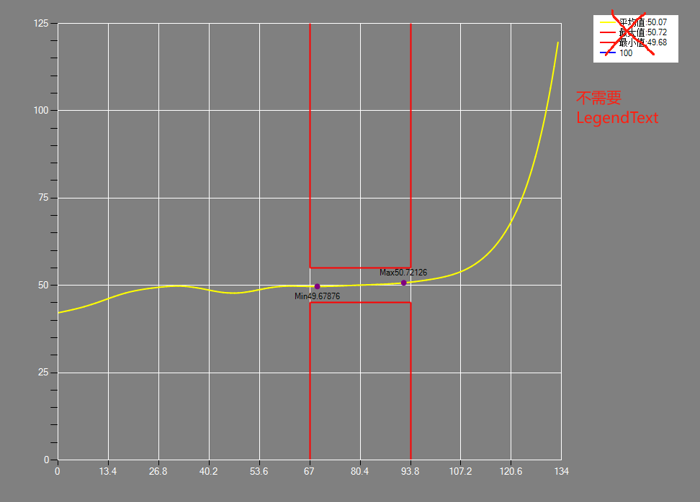

1. 不需要红色的上下边界，只需要用两条虚线来界定

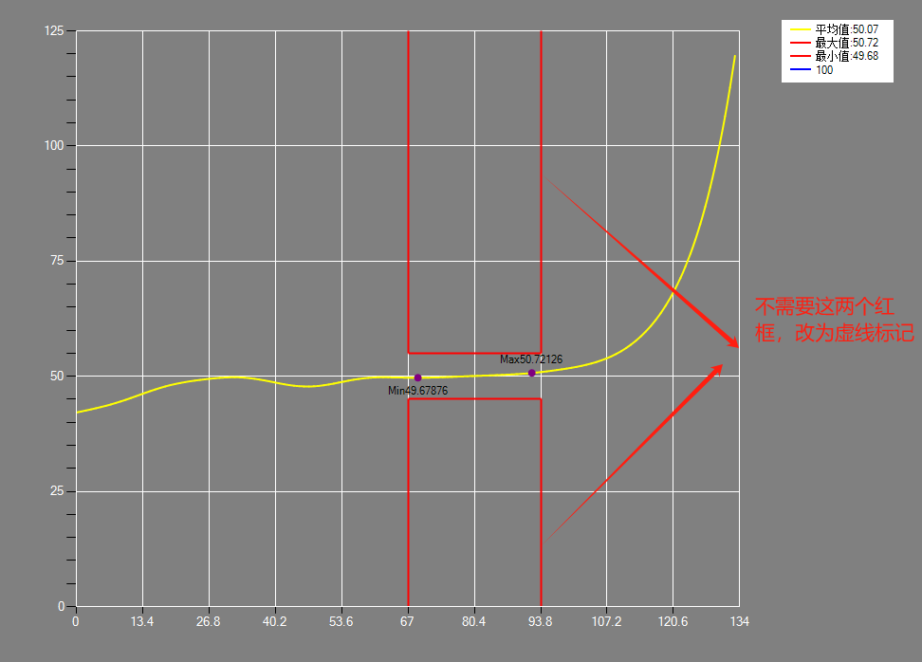

如下图

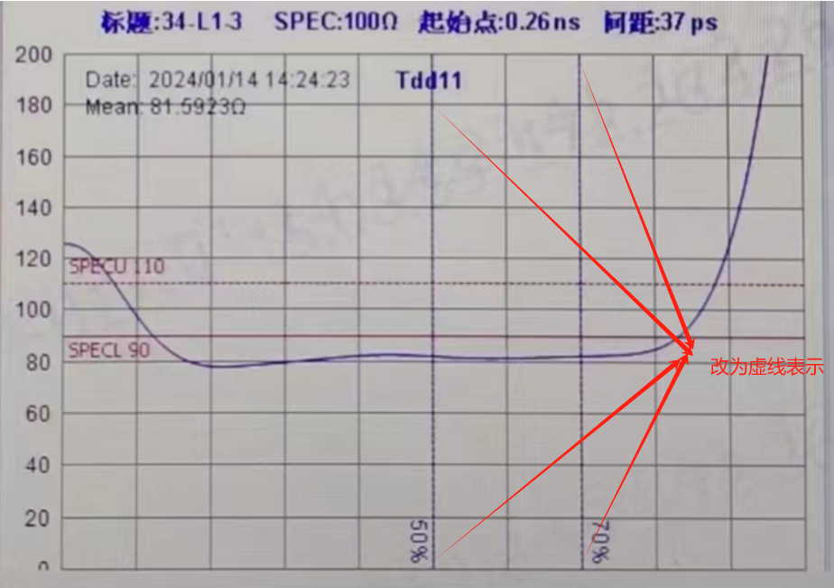

1. 阻抗刻度改为20欧姆一格

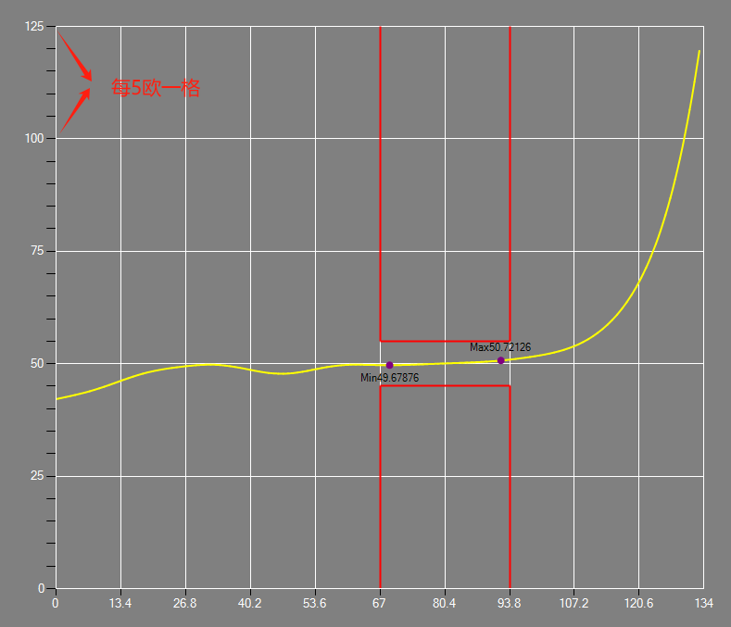

1. 波形上要抓出最大值最小值，并标注出来

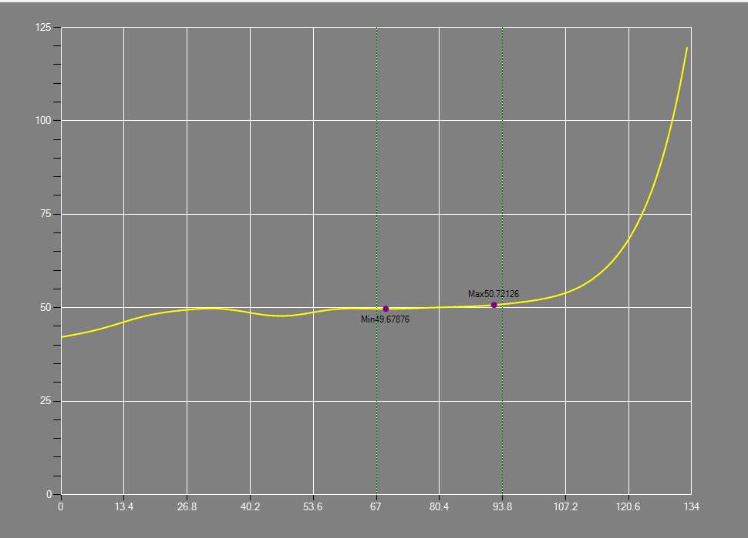

1. 黄色的线没到200就结束了（并不是只显示有效区域，X轴需要拉的再长一些）